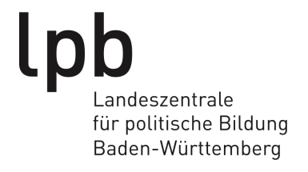
Anlage Druckkosten

Auftraggeber:
Verfasser:
Titel:
geplanter Erscheinungstermin:

Leistungsdaten:

Anzahl: Exemplare

Format: cm x cm

Umfang: Seiten

Einband: kartoniert/Broschur
fest
Schmutztitel: ja nein
Bindung: Rückendrahtheftung
geheftet im genuteten Umschlag
Klebebindung
Fadenheftung
Fotos: schwarz-weiß Anzahl:
farbig Anzahl:
Grafiken: schwarz-weiß Anzahl:
farbig Anzahl:
Manuskript/Satz- Rohmanuskript
vorlage: alles als reprofähige Vorlage (Layout bereits vorhanden)
Papier/Innenteil: Gewicht: g/qm
Papier/Umschlag Gewicht: g/qm
Druck/Innenteil: 1/1-farbig (schwarz) 4/4-farbig bzw.
Druck/Umschlag 4/0-farbig 4/4-farbig bzw.

Günstigstes Angebot* – Name des Anbieters:
Kosten: € + Mehrwertsteuer €

vorgesehene Abgabe der Publikation**:
kostenlos
gegen Schutzgebühr/Abgabepreis von €

*Es sind mindestens zwei Angebote verschiedener Anbieter vorzulegen.
**Publikationen, die über den Buchhandel und/oder einen Verlag vertrieben werden sollen, sind von der Förderung ausgeschlossen.

